муниципальное бюджетное дошкольное образовательное учреждение города Новосибирска «Детский сад № 21 «Родничок»
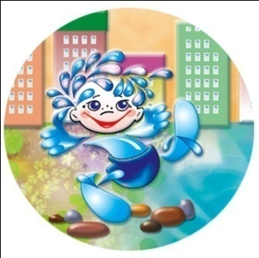
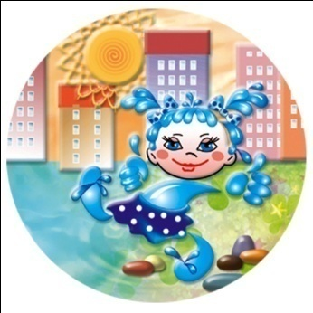

Конспект занятия во второй младшей группе «Самокат и велосипед — наши друзья»

Разработала:
Воспитатель: Рынцева Е.А.

Новосибирск 2026
Конспект занятия во второй младшей группе «Самокат и велосипед — наши друзья»

Предварительная работа: отгадывание загадок о транспорте, рассматривание иллюстраций и беседы о правилах езды на самокате и велосипеде.
Материалы и оборудование: Игрушечный заяц с перевязанной лапкой, картинки с изображением дорожных знаков "Пешеходный переход", "Пешеходная дорожка", "Велосипедная дорожка", раскраски с изображением велосипеда и самоката, иллюстрации по правилам езды, ноутбук.
Ход занятия:
1. Орг. момент
В: Здравствуйте ребята. Давайте сегодня поздороваемся по-новому.
Доброе утро всем, кто бегает быстро!
Дети: Доброе утро!
В: Всем доброе утро, кто любит гулять!
Дети: Доброе утро!
В: Доброе утро кто в садик сегодня на самокате приехал опять!
Дети: Доброе утро!
2. Введение в тему:
Стук в дверь.
Воспитатель открывает и вносит Обезьянку с перевязанной головой и лапой.
В: Ребята, смотрите, кто к нам пришел. Давайте поздороваемся с нашим гостем. Дети: Здравствуй, Обезьянка.
В: Почему наша гостья такая грустная?
Дети: ответы детей.........
В: Давайте спросим у неё.
Дети: Обезьянка, почему ты такая грустная? Обезьянка (воспитатель) отвечает: Мне подарили велосипед, я так обрадовалась, что сразу поехала, увидела своего друга Медвежонка, помахала ему рукой и сама не поняла, что произошло. Теперь у меня все болит.
В: Ребята, как вы думаете, что произошло с Обезьянкой и почему?
Дети: ответы детей (упала, поранилась, не держалась за руль, ехала без защиты, нарушила правила.)
В: Как мы можем ей помочь? Мы можем Обезьянку научить, как надо ездить на велосипеде?
Дети: Да.
3. Основная часть.
В: У меня на столе картинки, которые помогут нам в этом.
Вызвавшийся ребенок выбирает картинку и рассказывает правило:
1. Кататься нужно в защитном шлеме, налокотниках и наколенниках.
2. При езде за руль держимся двумя руками.
3. Катаемся там, где не ездят автомобили, по пешеходным и велосипедным дорожкам.
4. При переходе дороги с родителями по пешеходному переходу, останавливаемся, спускаемся с самоката (велосипеда) и переводим его через дорогу.
Обезьянка (воспитатель): "Спасибо, ребята, я все поняла, я буду соблюдать правила.
Подведение итогов. Рефлексия.
Обезьянка (воспитатель): Спасибо, ребята, я узнала сегодня много важных и нужных правил. Хочу вас поблагодарить и подарить вам раскраски.
(Обезьянка раздает детям картинки для раскрашивания). До свидания.
Дети: До свидания. Обезьянка. Приходи к нам еще.
В: Ребята, кто приходил к нам сегодня в гости? Какое у него было настроение? Как вы думаете, а с каким настроением она ушла?
А какое настроение у вас? Почему?
В: Ребята, вы молодцы, знаете такие важные правила и научили этим правилам Обезьянку.
А теперь вы можете раскрасить картинки от Обезьянки.

